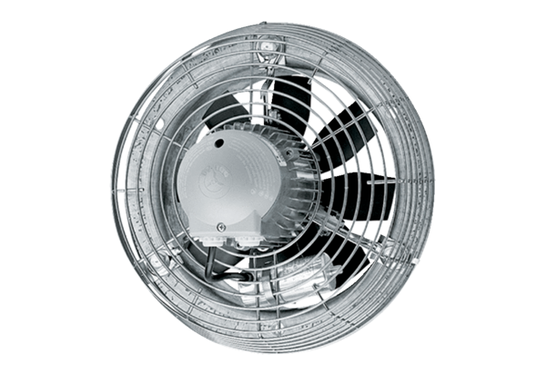Axiál fali ventilátor DZS 60/6 BCsomagolási egység: 1 darabVálaszték: C
Termékszám: 0094.0064Gyártó: MAICO

